JARDIN DE NIÑOS “VICENTE RAMON GUERRERO SALDAÑA”

EJIDO LA FLOR

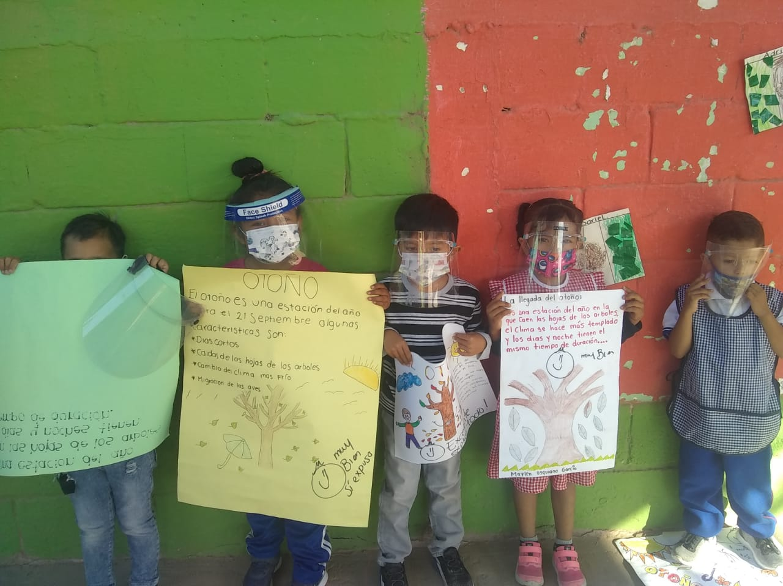EXPOSICION DE INVESTIGACIONES REALIZADAS POR LOS ALUMNOS ACERCA DEL TEMA DEL OTOÑO.

APRENDIZAJE ESPERADO: EXPRESA CON EFICACIA SUS IDEAS ACERCA DE DIVERSOS TEMAS Y ATIENDE LO QUE SE DICE EN INTERACCIONES CON OTRAS PERSONAS. (LENGUAJE Y COMUNICACIÓN).